Toplantı Adı | Eczane Hizmetleri Bölümü İç ve Dış Paydaş Toplantısı
Toplantı Tarihi | 30.04.2024
Toplantı Katılımcıları | Doç. Dr. Nurcan BERBER (Bölüm Başkanı),  Dr. Öğr. Üyesi Fadime CANBOLAT (Ecz. Hizm. Prog. Koord.),  Dr. Öğr. Üyesi Özge Nur TÜRKERİ (Md.Yrd.), Öğr. Gör. Deniz EMRE (Md.Yrd.), Öğr. Gör. İlke KARAKAŞ (Bölüm Bologna ve AKTS Koordinatörü)  Eczane Hizmetleri Bölümü Öğrencileri (Odak Grup)
Toplantı Gündemi | Kurumsal akreditasyon değerlendirmesine hazırlık çalışmaları ile ilgili olarak öğretim elemanlarından ve öğrencilerimizden oluşan odak grubun ve Program Kalite Güvence Komisyonunun bilgilendirilmesi
Toplantı Fotoğrafı | 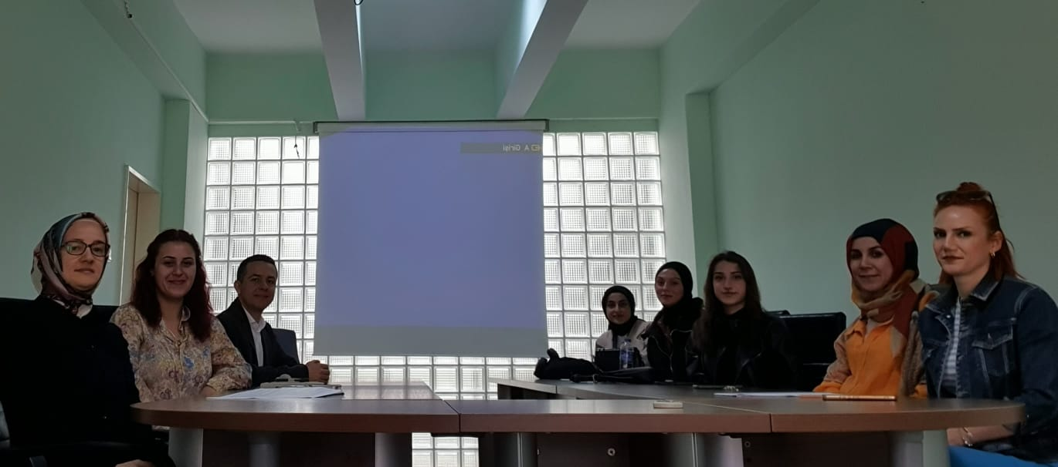

Çanakkale Onsekiz Mart Üniversitesi
Çanakkale Sağlık Hizmetleri Meslek Yüksekokulu
Eczane Hizmetleri Bölümü
Program Kalite Güvence Komisyonu

TOPLANTI TUTANAĞI

Toplantı Tarihi – Saati: 30.04.2024 – 10:00

KATILIM LİSTESİ

Unvan, Ad, Soyad | Görevi | İmza
Doç. Dr. Nurcan BERBER | Bölüm Başkanı (Program Kalite Güvence Komisyonu Komisyon Başkanı)
Dr. Öğr. Üyesi Fadime CANBOLAT | Eczane Hizmetleri Program Koordinatörü (Program Kalite Güvence Komisyonu Üyesi)
Dr. Öğr. Üyesi Özge Nur TÜRKERİ | Müdür Yardımcısı (Eğitim – Öğretim İşlerinden Sorumlu)
Öğr. Gör. Deniz EMRE | Müdür Yardımcısı (Kalite Güvence İşlerinden Sorumlu)
Öğr. Gör. İlke KARAKAŞ | Bölüm Bologna ve AKTS Koordinatörü
Ece Su SEYMEN | Öğrenci
Hatice Kübra ÖNDER | Öğrenci
Elif YÜCE | Öğrenci

Çanakkale Onsekiz Mart Üniversitesi
Çanakkale Sağlık Hizmetleri Meslek Yüksekokulu
Kalite Güvence Komisyonu

TOPLANTI TUTANAĞI

Toplantı Tarihi – Saati: 20.09.2023 – 14:00

Toplantı gündemi ve alınan kararlar:

- Kurumsal akreditasyon değerlendirmesine hazırlık çalışmaları ile ilgili olarak Program Kalite Güvence Komisyonu bilgilendirildi.
- 26.10.2023 tarihli ve 18/28 nolu Senato Kararı ile yürürlüğe giren “Çanakkale Onsekiz Mart Üniversitesi Kalite Güvence Yönergesi” ve Program Kalite Güvence Komisyonu hakkında iç ve dış paydaşlarımız bilgilendirildi.
- Bilgilendirme yapılan öğretim elemanlarımızın ve öğrencilerimizin, akreditasyon değerlendirmesinde “odak grup” olarak belirlenmesine karar verildi.

